
Ядовитые вещества, спиртное, медикаменты, отбеливатели, кислоты и горючее ни в коем случае нельзя хранить в бутылках для пищевых продуктов — дети могут по ошибке выпить их. Такие вещества следует держать в плотно закрытых маркированных контейнерах, в абсолютно недоступном для детей месте. Отравление угарным газом крайне опасно для детей и сопровождается смертельным исходом в 80–85 процентах случаев — неукоснительно соблюдайте правила противопожарной безопасности во всех местах пребывания детей, особенно там, где есть открытый огонь (печи, камины, бани и т.д.).

Поражения электрическим током — дети могут получить серьезные повреждения, воткнув пальцы или какие-либо предметы в электрические розетки — их необходимо закрывать специальными защитными накладками. Электрические провода (особенно обнаженные), электрические гирлянды, праздничная иллюминация должны быть недоступны для детей.

Помните, что детский Новый год, это не еда и салюты, а позитивные эмоции, внимание и игры.
Придерживайтесь наших советов и ваши праздники пройдут без травм и происшествий!
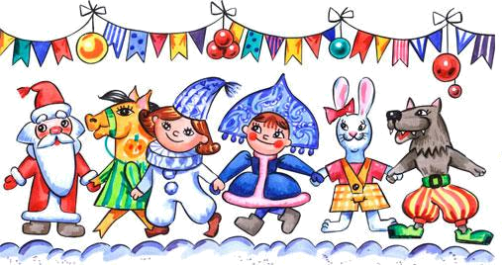

ФБУЗ «Центр гигиены и эпидемиологии в Челябинской области», ООСНиЭ ГДиП

П·А·М·Я·Т·К·А
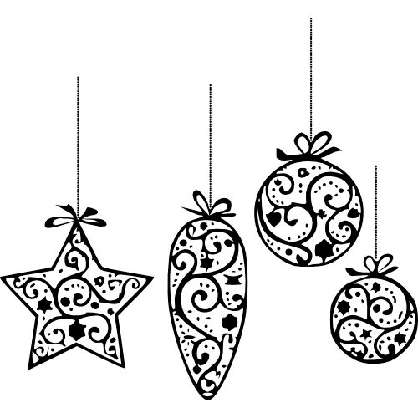
Праздник без травм и огорчений

По данным Всемирной организации здравоохранения ежедневно во всем мире жизнь более двух тысяч семей омрачается из-за гибели ребенка по причине неумышленной травмы или «несчастного случая», которые можно было бы предотвратить. Ежегодно по этой причине погибает более одного миллиона детей и молодых людей моложе восемнадцати лет. Это означает, что каждый час ежедневно гибнет более ста детей. В больницы, в связи с травмами, обращается каждый восьмой ребенок. Казалось бы во время праздников все взрослые дома. Но приготовления к Новому году отнимает у взрослых много времени, а квартира становится все более опасной. Ощущение, что праздник близко, снижает чувство контроля, вселяет во взрослых беспечность и эйфорию.
Универсальное правило для родителей на время праздников – установить своеобразное дежурство. Кто-то один находится с ребенком постоянно, определенный отрезок времени, не отвлекаясь на другие заботы, потом вы меняетесь. Это легче и правильнее, чем потом корить себя за беспечность, но от случайностей не застрахован никто.

Царапины и порезы
У медиков существует своеобразный хит-парад предметов, которыми травмируются дети на праздники. На первом месте – разбитые бокалы и елочные игрушки, на втором – открытые консервные банки и на третьем ножи, которыми юные кулинары пытаются нарезать овощи в салат. Страдают ладони и пальцы, реже – ступни. Поэтому всегда будьте бдительны со стеклянной посудой и острыми столовыми приборами, ставьте их подальше от края стола вне зоны доступа ребенка. Для украшений дома старайтесь использовать небьющиеся материалы (пластиковые елочные украшения и т.п.).

Ожоги — очень распространенная травма у детей. На первом месте термопроблем – горячие блюда на столе. Ребенок может неаккуратно потянуть чашку с чаем, горячий соус или другое блюдо, оно перевернется и малыш получит ожоги. Нередко ребенок, играя возле стола, может потянуть за скатерть или салфетку и опрокинуть на себя горячее блюдо. Держите детей подальше от горячей плиты, пищи и утюга. Устанавливайте на плиты кастрюли и сковородки так, чтобы дети не могли опрокинуть на себя горячую пищу, по возможности блокируйте регуляторы газовых горелок.
На втором месте по опасности любимые нами бенгальские огни. Они способны легко поджечь воздушные нарядные платья маленьких принцесс и снежинок, часто сшитых из легковоспламеняющейся синтетики. Также их искры легко поджигают бумагу.
Использовать бенгальские огни можно только на улице, держать их на вытянутой руке (и лучше не давать детям до 5-ти лет), ни в коем случае не подносить к лицу во избежание ожогов глаз. Убирайте в абсолютно недоступные для детей места легковоспламеняющиеся жидкости, а также спички, свечи, зажигалки, бенгальские огни, петарды. При покупке фейерверков обратите внимание на срок годности изделий. Просроченные могут привести к серьезным травмам. Ищите на упаковке класс опасности – он должен быть не выше второго. В упаковке обязательно должна быть инструкция по применению изделия на русском языке. Если упаковка изделия оказалась повреждена и его нельзя обменять на целое – выбрасывайте не жалея!
Ушибы и переломы
Во время зимних каникул дети чаще бывают на свежем воздухе: катаются с горок, на лыжах и коньках. Нередко во время занятий зимними видами спорта у детей случаются травмы.
Главными виновниками переломов являются лыжи, коньки и скользкие ботинки. Обувь, одежду, спортивный инвентарь нужно подбирать правильно, в соответствии с росто-возрастными особенностями детей и погодными условиями.

Катание с горки с трамплинами – это самая веселая зимняя забава, но и самая опасная. Результатом может стать перелом позвонков. По статистике эта травма стоит на втором месте.
Способ катания при этом значения не имеет. На чем бы ни катался ваш ребенок, на санках, ледянках или на школьном ранце, его ничто не защитит от этой серьезной травмы. Любое подбрасывание, даже на маленьком трамплине, во время спуска очень опасно. Травма позвонков случается уже в момент приземления. Самый первый и самый главный симптом такой травмы – задержка дыхания. После приземления ребенок не может дышать - вдыхать и выдыхать. Затем наступает болевой синдром. К врачу следует обратиться в срочном порядке.
Важно чтобы ребенок был под постоянным контролем взрослых.
Кататравма (падение с высоты) – нередкая причина тяжелейших травм, приводящих к инвалидности или смерти – в 20 процентах случаев страдают дети до пяти лет. Не разрешайте детям находиться в опасных местах (лестничные пролеты, крыши, гаражи, стройки и др.). Открывающиеся окна и балконы должны быть абсолютно недоступны детям. Не ставьте около открытого окна стульев и табуреток — с них ребенок может забраться на подоконник.


Отравления — инфекция, или интоксикация, связанные с употреблением недоброка-чественных продуктов питания (кремовые кондитерские изделия, майонез, колбасы, молочные продукты, домашние консервы и пр.), сырой воды или ядовитых растений, лекарств или химических препаратов. Очень опасно давать детям недостаточно термически обработанные продукты и пищу, оставшуюся с предыдущего дня.
Контролируйте количество и сочетание продуктов питания, которые попадают ребенку в рот. Чтобы избежать отравлений просто не стоит давать детям взрослую еду, запланируйте и подготовьте специальное детское меню.

